Запрос цен № 33 от 05 ноября 2013 г.

Закупочная документация

по проведению открытого запроса цен
на право заключения договора на поставку запасных частей для группы эксплуатации и ремонта сантехнического оборудования и группы эксплуатации и ремонта систем вентиляции, кондиционирования и отопления ОАО «ГК «Космос» на 2014 год

Настоящая документация является неотъемлемой частью
уведомления о проведении закупочной процедуры

Москва
2013 год

1. Общие положения
1.1 Заказчик – ОАО «ГК «Космос» - юридический адрес: 129366, г. Москва, проспект Мира, д.150, фактический адрес: 129366, г. Москва, проспект Мира, д.150.
1.2 Организатор – Департамент закупок и складских операций ОАО «ГК «Космос»,
Контактные лица:
- по вопросам предмета закупки: ведущий инженер ДИО Боклер Игорь Германович, тел.: +7 (495) 234-11-34; ведущий специалист ДИО Коваленко Станислав Андреевич +7 (495) 234 11 71.
- по вопросам проведения закупочной процедуры: менеджер Департамента закупок Сорокин Сергей Юрьевич, тел.: +7 495 234 12 84, +7 495 234 13 10, e-mail: zakupki@hotelcosmos.ru.

2. Предмет закупки:
п/п | Группа эксплуатации и  ремонта сантехнического оборудования.  Наименование материалов  на 2014год. | Ед.изм. | Цена за ед. Рублей с НДС
1. | Аэратор (наружная и внутр. резьба) 1/2"  - Металл с сеткой ARGO M-001; RR83 | шт.
2. | Лейка душа  - IDDIS A110011 1F (Арт.19531)  - Лейка душевая 1-функц. самооч. d100мм, «Шарм» SMART Tsant V3370C  - Лейка душевая «Vidima» (B2867AA)  - Grohe – Solo  - Ручной душ Mono Euphoria 27265000  - Душевая лейка Vidima Sevajet S2 B9392AA | шт.
3. | Сидение унитаза  - ALLIBERT  - Roca крышка-сиденье  - Victoria ZRU8013920 с микролифтом  - Gala Крышка – сиденье  - Elia 51279  - IFO Крышка – сиденье  - Fargen RP1246000600  - Сиденье HARO «Венто Пюр» E0110110101Y  - Сиденье HARO «Нордика» 35А101B | шт.
4. | Смеситель д/ванн  - Hansgrohe 31740000 Focus E  - Vidima B0470AA - однорычажный  - Ideal Standard (Еврофло Нью) B1901AA / B2508AA с маховиком | шт.
5. | Смеситель д/умывальника (в номера, гостевые туалеты)  - Grohe Eurosmart 32925001  - Vidima B0465AA – однорычажный  - Ideal standard (Альфа Нью) B1869AA c маховиком | шт.
6. | Смеситель д/мойки ресторана (длинный излив)  - Timo classic 00480 (L до 570 вылет) + распылитель | шт.
7. | Унитаз номерной c прямым выпуском, крепление к полу  - Olympia Federica 340011  - Унитаз приставной Jika Zeta 2239.6  - Vidima Ceba MW702201  - Vitra Form 500 4304B003  - 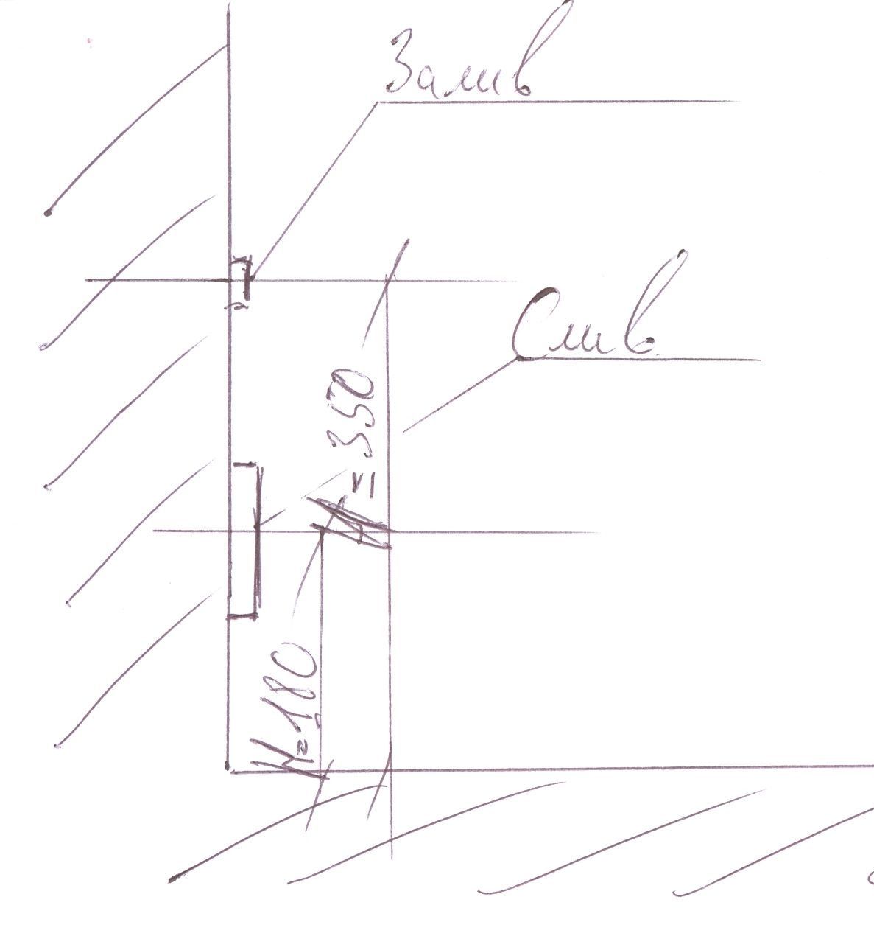 | шт.
8. | Шланг душа  - IDDIS нерж. сталь 1,5 м (Арт. 50211)  - Vidima B9649950AA  - GROHE – Relaxaflex  - HANSGROHE (арт. 28266000) | шт.
п/п | Группа эксплуатации и ремонта  систем вентиляции,  и кондиционирования и  отопления  Наименование материалов  на 2014 г. | Ед.изм. | Цена за ед. с НДС
9. | Кран шаровой 3/4" | шт.
10. | Кран шаровой 1" | шт.
11. | Кран шаровой 1/2" | шт.
12. | Фильтрующий материал (G-3, 640х640х20) | шт.
13. | ФП 287х592х48 G3 | шт.
14. | ФП 492х592х48 G3 | шт.
15. | ФК 287х592х300 G5 | шт.
16. | ФК 492х592х300 G5 | шт.
17. | ФП 592х592х48 G3 | шт.
18. | ФК 592х592х300 G5 | шт.
19. | ФП 1000х930х65 G3ст | шт.
20. | ФП 715х380х48 G3ст | шт.
21. | ФК 428х287х300 G4 | шт.
22. | ФК 490х490х300 G4 | шт.
23. | ФК 800 ФК800х500х300 G5 | шт.
24. | ФК 490 ФК490х592х300 G4 | шт.
25. | ФП 1090х750х48 G3ст | шт.
26. | ФП 940х780х40 G3ст | шт.
27. | ФП 835 ФП835х560х65 G3ст | шт.
28. | ФЖ 590х390х20 мет | шт.
29. | ФП 720х285х100 G3 | шт.
30. | ФК-65 ФК-65 -360-6 G4 | шт.
31. | ФК-55- ФК-55- 360-5 G4 | шт.
32. | ФК-66-360-6 G4 | шт.
33. | ФВП-800x500x98G4 | шт.
34. | ФР-П/200 640х640х20 G3 | шт.
35. | ФК 600 ФК 600х350х300 G5 | шт.
36. | ФП 750х250х25 G3 | шт.

3. Срок выполнения работ.
Начало - январь 2014г. Окончание – декабрь 2014г.

4. Обязательные требования, предъявляемые Заказчиком к участникам и товару:
- Участвовать в данной процедуре Запроса цен может любое юридическое лицо, не являющееся банкротом, не имеющее недвижимое имущество, находящиеся в залоге и на него не наложен арест, имеющее лицензии на осуществление основной деятельности. Чтобы претендовать на победу в данной процедуре Запроса цен и на право заключения Договора, Участник на момент подачи предложения должен отвечать требованиям: (согласно тех. задания);
- Участник должен иметь соответствующие ресурсные возможности для исполнения Договора;
- Участник должен иметь опыт работы на Российском рынке, соответствующий предмету закупочной процедуры, не менее 3-х лет.
- Выбранный поставщик должен обеспечить выполнение следующих требований:
а) доставка на склад заказчика транспортом поставщика.
- Продукция должна соответствовать следующим требованиям: ГОСТ или ТУ, что должно быть подтверждено сертификатами, паспортами качества.
- Поставщик имеет право подать только одно предложение. В случае подачи поставщиком нескольких предложений, все они будут отклонены без рассмотрения по существу.

5. Требования к документам.
Участник должен включить в состав Предложения следующие документы, подтверждающие соответствие Участника установленным требованиям:
а) выписку из ЕГРЮЛ (оригинал или нотариально заверенная копия, выданная не позднее 3-х месяцев до представления документов);
б) копию Свидетельства о постановке на учет в налоговом органе;
в) справку об отсутствии решений органов управления организации или судебных органов о ликвидации или реорганизации организации или ареста ее имущества, подписанную руководителем организации.

Все указанные документы прилагаются Участником к Предложению. В случае, если по каким-либо причинам Участник не может предоставить требуемый документ, он должен приложить составленную в произвольной форме справку, объясняющую причину отсутствия требуемого документа.
В случае признания участника Победителем открытого запроса цен Заказчик вправе потребовать предоставления комплекта учредительных документов:
а) копии учредительных документов, заверенные подписью уполномоченного лица и печатью организации;
б) копию свидетельства о регистрации, заверенную подписью уполномоченного лица и печатью организации;
в) копии лицензий на осуществление данных видов деятельности заверенные подписью уполномоченного лица и печатью организации;
г) копию справки Госкомстата заверенную подписью уполномоченного лица и печатью организации;
д) копию свидетельства о постановке на учет в налоговом органе заверенную подписью уполномоченного лица и печатью организации;
е) актуальную выписку из ЕГРЮЛ с датой составления не позднее, чем за 30 дней до представления документов;
ж) актуальную, заверенную надлежащим образом, копию банковской карточки с образцами подписей;
з) справку налогового органа об отсутствии задолженности перед бюджетом заверенную подписью уполномоченного лица и печатью организации;
и) подтверждение полномочий лица на подписание договора, оформленных надлежащим образом (решение собрания, совета директоров или уполномоченного собственника, приказ о назначении, соответствующая доверенность);

6. Требования к оформлению Ценовых Предложений.
- Предложение должно быть оформлено по форме, приведенной в приложении к настоящему запросу цен, и быть действительным не менее чем до 31 декабря 2014 года. Предложение должно быть подписано лицом, имеющим право в соответствии с законодательством Российской Федерации действовать от лица Поставщика без доверенности, или надлежащим образом, уполномоченным им лицом на основании доверенности. Предложение также должно быть скреплено печатью поставщика.
- Предложение должно быть на русском языке.
- Не допускается подача предложений на отдельные позиции или часть объема по какой-либо из позиций вышеуказанного перечня продукции.
- Заказчик в срок до 13 декабря 2013 г. определит Победителя. Единственным критерием для определения Победителя является наименьшая цена предложения при условии соответствия самого предложения и предлагаемой продукции условиям настоящего запроса цен.
- В течение 5 дней после определения Победителя Заказчик уведомит его об этом и подпишет Договор поставки вышеуказанной продукции на условиях настоящего запроса цен и предложения Победителя.
- Настоящий запрос цен не является офертой или публичной офертой Заказчика. Данная процедура запроса цен не является процедурой проведения конкурса. Заказчик имеет право отказаться от всех полученных предложений по любой причине или прекратить процедуру запроса цен в любой момент, не неся при этом никакой ответственности перед поставщиками.
7. Коммерческая часть
- Все цены в предложении должны включать все налоги и другие обязательные платежи, стоимость всех сопутствующих работ (услуг), а также все скидки, предлагаемые поставщиком.
- Все цены должны быть выражены в российских рублях.
- Предложение должно быть подано до 11 декабря 2013г. в следующем порядке: доставка до «ГК «Космос» г. Москва, пр. Мира 150, передано Организатору закупки 8(495)234-12-84, 234-13-10 и зарегистрировано в журнале регистраций поступивших предложений.
- Оплата осуществляется Заказчиком безналичным расчетом, отсрочка платежа 5 банковских дней.

8. Срок окончания приема Предложений на участие в Запросе цен.
Предложения, оформленные в соответствии с требованиями закупочной документации, должны быть доставлены по адресу; 129366, г. Москва, проспект Мира, д.150, не позднее 17.00.часов (местное время) 11 декабря 2013г.
Предложения, полученные позже вышеуказанного срока, будут отклонены Организатором без рассмотрения по существу, независимо от причин опоздания.

9. Образцы основных форм документов, включаемых в Предложение

9.1 Письмо о подаче оферты (Форма №1)
начало формы

«____»___________ 201__г. №_______________________

Уважаемые господа!
Изучив Уведомление о проведении открытого запроса цен, опубликованного на сайте ОАО «ГК «Космос» и Закупочную документацию по открытому запросу цен № 33 от 05 ноября 2013г., и принимая установленные в них требования и условия:
___________________________________________________________________________
(полное наименование Участника с указанием организационно-правовой формы)
зарегистрированное по адресу
___________________________________________________________________________
^{(юридический адрес Участника)}
предлагает заключить Договор на
__________________________________________________________________________
(краткое описание поставляемой продукции, выполняемых работ, оказываемых ус луг)
_____________________________________________________________________________
на условиях и в соответствии с коммерческим предложением, являющимся неотъемлемым приложением к настоящему письму и составляющим вместе с настоящим письмом Предложение, на общую сумму

Итоговая стоимость Предложения,  руб. с НДС. | ________________________________

Настоящее Предложение имеет правовой статус оферты и действует
до «_31_»__декабря__ 2013 г.

Настоящее Предложение дополняется следующими документами, включая неотъемлемые приложения:
- Коммерческое предложение (форма 2)— на ____ л.;
- Анкета Участника запроса цен (форма 3) — на ____ л.;
- Документы, подтверждающие соответствие Потенциального Участника установленным требованиям (п.3.2) — на ____ л.

_______________________________  (должность ответственного лица Поставщика) | _______________________________  ^{(подпись, расшифровка подписи)}
_______________________________
^{(печать Поставщика)}

конец формы

9.1.1 Инструкции по заполнению Формы №1
9.1.1.1. Письмо следует оформить на официальном бланке Участника. Участник присваивает письму дату и номер в соответствии с принятыми у него правилами документооборота.
9.1.1.2. Участник должен указать свое полное наименование (с указанием организационно-правовой формы) и юридический адрес.
9.1.1.3. Если закупка осуществляется по лотам, то помимо краткого описания продукции, работ, услуг должны быть указаны номера лотов, на которые подается Предложение.
9.1.1.4.Участник должен указать стоимость оказания услуг цифрами и словами,
в рублях, с НДС.
9.1.1.5. Предложение должно быть действительно в течение срока, достаточного для завершения процедуры выбора Победителя и заключения Договора – не менее двух месяцев.
9.1.1.6. Письмо должно быть подписано и скреплено печатью в соответствии с требованиями закупочной документации.
9.2 Коммерческое предложение (Форма №2)
начало формы

Приложение
к Запросу цен от 05 ноября 2013г. № 33
Коммерческое предложение

Наименование и адрес Участника: ____________________________________________

Расчет стоимости

Таблица 1.

п/п | Группа эксплуатации и  ремонта сантехнического оборудования.  Наименование материалов  на 2014год. | Ед.изм. | Примерное кол-во в год | Цена за ед. Руб. с НДС
1. | Аэратор (наружная и внутр. резьба) 1/2"  - Металл с сеткой ARGO M-001; RR83 | шт.
2. | Лейка душа  - IDDIS A110011 1F (Арт.19531)  - Лейка душевая 1-функц. самооч. d100мм, «Шарм» SMART Tsant V3370C  - Лейка душевая «Vidima» (B2867AA)  - Grohe – Solo  - Ручной душ Mono Euphoria 27265000  - Душевая лейка Vidima Sevajet S2 B9392AA | шт.
3. | Сидение унитаза  - ALLIBERT  - Roca крышка-сиденье  - Victoria ZRU8013920 с микролифтом  - Gala Крышка – сиденье  - Elia 51279  - IFO Крышка – сиденье  - Fargen RP1246000600  - Сиденье HARO «Венто Пюр» E0110110101Y  - Сиденье HARO «Нордика» 35А101B | шт.
4. | Смеситель д/ванн  - Hansgrohe 31740000 Focus E  - Vidima B0470AA - однорычажный  - Ideal Standard (Еврофло Нью) B1901AA / B2508AA с маховиком | шт.
5. | Смеситель д/умывальника (в номера, гостевые туалеты)  - Grohe Eurosmart 32925001  - Vidima B0465AA – однорычажный  - Ideal standard (Альфа Нью) B1869AA c маховиком | шт.
6. | Смеситель д/мойки ресторана (длинный излив)  - Timo classic 00480 (L до 570 вылет) + распылитель | шт.
7. | Унитаз номерной c прямым выпуском, крепление к полу  - Olympia Federica 340011  - Унитаз приставной Jika Zeta 2239.6  - Vidima Ceba MW702201  - Vitra Form 500 4304B003 | шт.
8. | Шланг душа  - IDDIS нерж. сталь 1,5 м (Арт. 50211)  - Vidima B9649950AA  - GROHE – Relaxaflex  - HANSGROHE (арт. 28266000) | шт.
п/п | Группа эксплуатации и ремонта  систем вентиляции,  и кондиционирования и  отопления  Наименование материалов  на 2014 г. | Ед.изм. |  | Цена за ед. с НДС
9. | Кран шаровой 3/4" | шт.
10. | Кран шаровой 1" | шт.
11. | Кран шаровой 1/2" | шт.
12. | Фильтрующий материал (G-3, 640х640х20) | шт.
13. | ФП 287х592х48 G3 | шт. | 16
14. | ФП 492х592х48 G3 | шт. | 16
15. | ФК 287х592х300 G5 | шт. | 16
16. | ФК 492х592х300 G5 | шт. | 16
17. | ФП 592х592х48 G3 | шт. | 64
18. | ФК 592х592х300 G5 | шт. | 64
19. | ФП 1000х930х65 G3ст | шт. | 72
20. | ФП 715х380х48 G3ст | шт. | 16
21. | ФК 428х287х300 G4 | шт. | 24
22. | ФК 490х490х300 G4 | шт. | 24
23. | ФК 800 ФК800х500х300 G5 | шт. | 12
24. | ФК 490 ФК490х592х300 G4 | шт. | 32
25. | ФП 1090х750х48 G3ст | шт. | 8
26. | ФП 940х780х40 G3ст | шт. | 16
27. | ФП 835 ФП835х560х65 G3ст | шт. | 8
28. | ФЖ 590х390х20 мет | шт. | 312
29. | ФП 720х285х100 G3 | шт. | 24
30. | ФК-65 ФК-65 -360-6 G4 | шт. | 16
31. | ФК-55- ФК-55- 360-5 G4 | шт. | 8
32. | ФК-66-360-6 G4 | шт. | 8
33. | ФВП-800x500x98G4 | шт. | 8
34. | ФР-П/200 640х640х20 G3 | шт. | 4096
35. | ФК 600 ФК 600х350х300 G5 | шт. | 4
36. | ФП 750х250х25 G3 | шт. | 288

В цену продукции включены все налоги и обязательные платежи, все скидки, а также следующие сопутствующие работы (услуги):
- Доставка на склад ОАО «ГК «Космос» по адресу г. Москва пр-т Мира д. 150.
- Наличие сертификатов.
- Гарантия на поставляемую продукцию.
- Обмен товара (продукции).

____________________________________
^{(подпись, М.П.)}
____________________________________
(фамилия, имя, отчество подписавшего, должность)

конец формы

9.2.1 Инструкции по заполнению Формы №2
1. Участник указывает дату и номер Предложения в соответствии с письмом о подаче оферты.
2. Участник указывает свое фирменное наименование (в т.ч. организационно-правовую форму) и свой адрес.
3. В цену должны быть включены расходы на оказание услуг.
4. В коммерческом предложении описываются все позиции раздела 2 с учетом предлагаемых условий Технического задания.

9.3. Анкета Участника (Форма №3)
начало формы
Приложение 2 к письму о подаче оферты

от «____»____________ 201__г. №__________
Анкета Участника
Наименование и адрес Участника: ____________________________________________

№ п/п | Наименование | Сведения об Участнике
1 | Организационно-правовая форма и фирменное наименование Участника
2 | Учредители (перечислить наименования и организационно-правовую форму или Ф.И.О. всех учредителей, чья доля в уставном капитале превышает 10%)
3 | Свидетельство о внесении в Единый государственный реестр юридических лиц (дата и номер, кем выдано)
4 | ИНН Участника
5 | Юридический адрес
6 | Почтовый адрес
7 | Филиалы: перечислить наименования и почтовые адреса
8 | Банковские реквизиты (наименование и адрес банка, номер расчетного счета Участника в банке, телефоны банка, прочие банковские реквизиты)
9 | Телефоны Участника (с указанием кода города)
10 | Факс Участника (с указанием кода города)
11 | Адрес электронной почты Участника
12 | Фамилия, Имя и Отчество руководителя Участника, имеющего право подписи согласно учредительным документам Участника, с указанием должности и контактного телефона
13 | Фамилия, Имя и Отчество главного бухгалтера Участника
14 | Фамилия, Имя и Отчество ответственного лица Участника с указанием должности и контактного телефона
____________________________________
^{(подпись, М.П.)}
____________________________________
(фамилия, имя, отчество подписавшего, должность)
конец формы

9.3.1. Инструкции по заполнению

1. Участник указывает дату и номер Предложения в соответствии с письмом о подаче оферты.
2. Участник указывает свое фирменное наименование (в т.ч. организационно-правовую форму) и свой адрес.
3. Участники должны заполнить приведенную выше таблицу по всем позициям. В случае отсутствия каких-либо данных указать слово «нет».
4. В графе 8 «Банковские реквизиты…» указываются реквизиты, которые будут использованы при заключении Договора.

